Winterprik

Niet te verwarren met griepprik!
Hoewel sommigen hier onmiddellijk grieperig van worden, niet meer buiten komen, hopen dat de elektriciteit niet uitvalt zodat de diepvriesvoorraad niet ontdooit… want… niets beweegt nog. Behalve de mannen van ’t gemeente die ruimen en strooien. Geen krant bij Jacqui en het is nog lang geen 1 mei, geen post, geen schoolbussen… enkel rust en stilte en moedige wandelaars gewapend met fototoestel en rubberlaarzen.
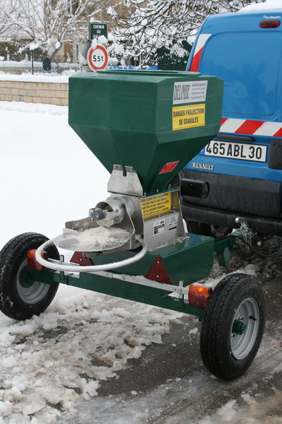 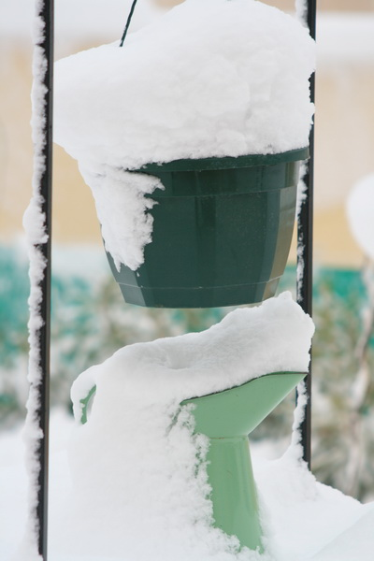
Want sneeuw ligt er, met hopen, op mutsen zelfs!
Onze Engelse dorpsgenoten waren even voor 18 h bij de péage boven Lyon. Normaal heb je dan nog 2,5 uur rijden voor de boeg. Om vijf uur vanochtend kwamen ze in het dorp. Toegegeven, ze hebben op een parking bij een grootwarenhuis ongeveer 2,5 uur geslapen, in de wagen.
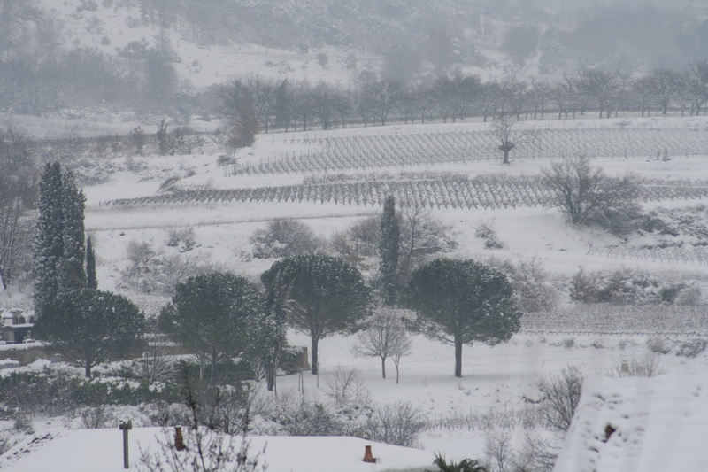
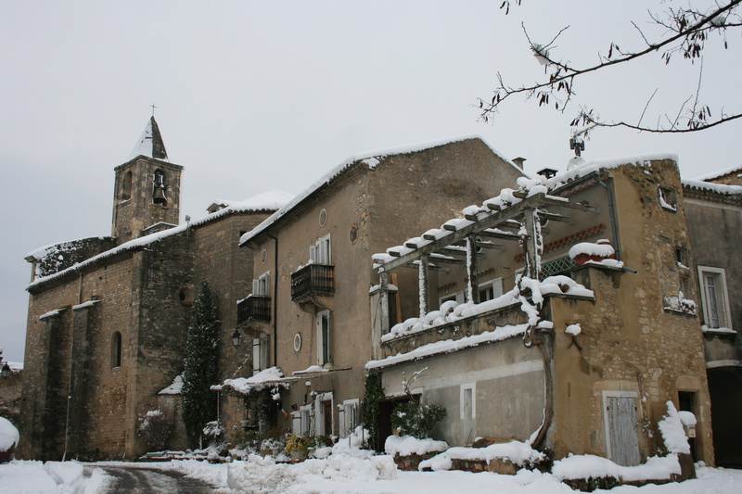
Sinds 1984 viel er niet zoveel sneeuw in de maand maart. Dus, helemaal uitzonderlijk is het niet. Niets is ooit voor de eerste keer gebeurd, zou men kunnen denken.
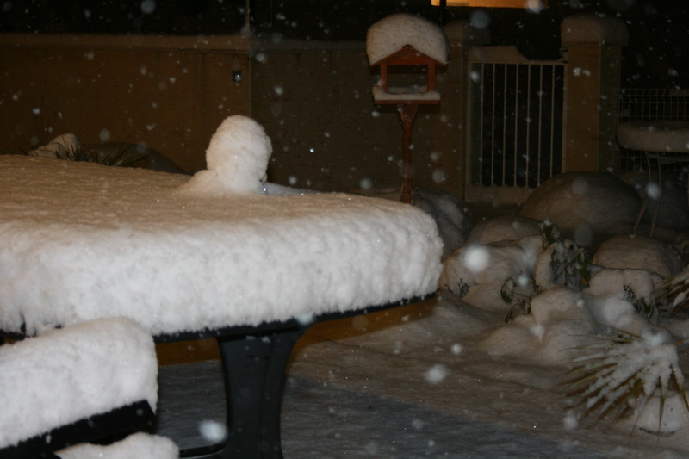
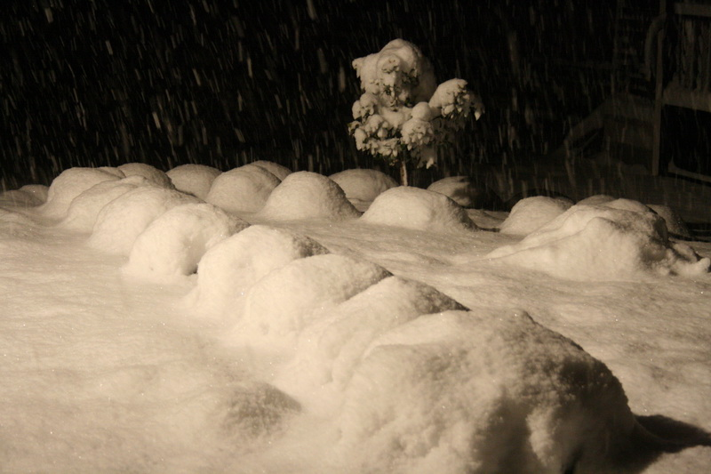
Hier droomde Johan van, want in januari 2009, en in januari 2010 “misten” we de mooie plaatjes. Oef dus, nu niet. Rare paaseiers in de tuin, gekke sneeuwmutsen, drinkbakje voor vogels…
Niets is nog wat het lijkt. Niets lijkt nog op wat het is.
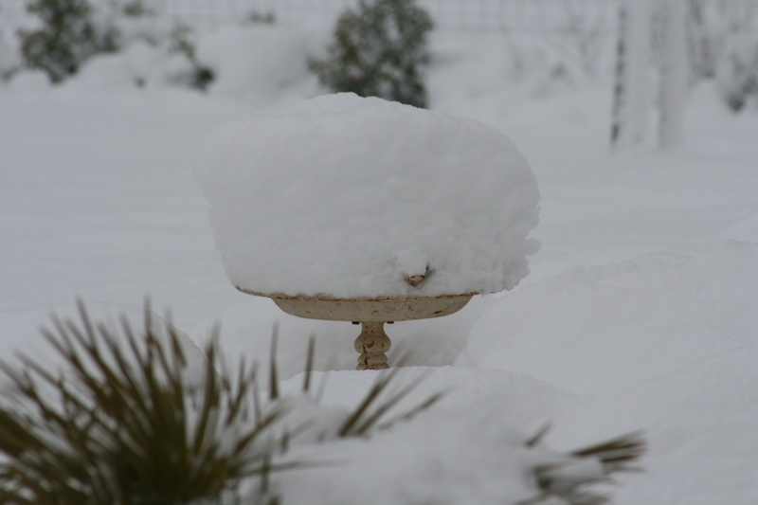
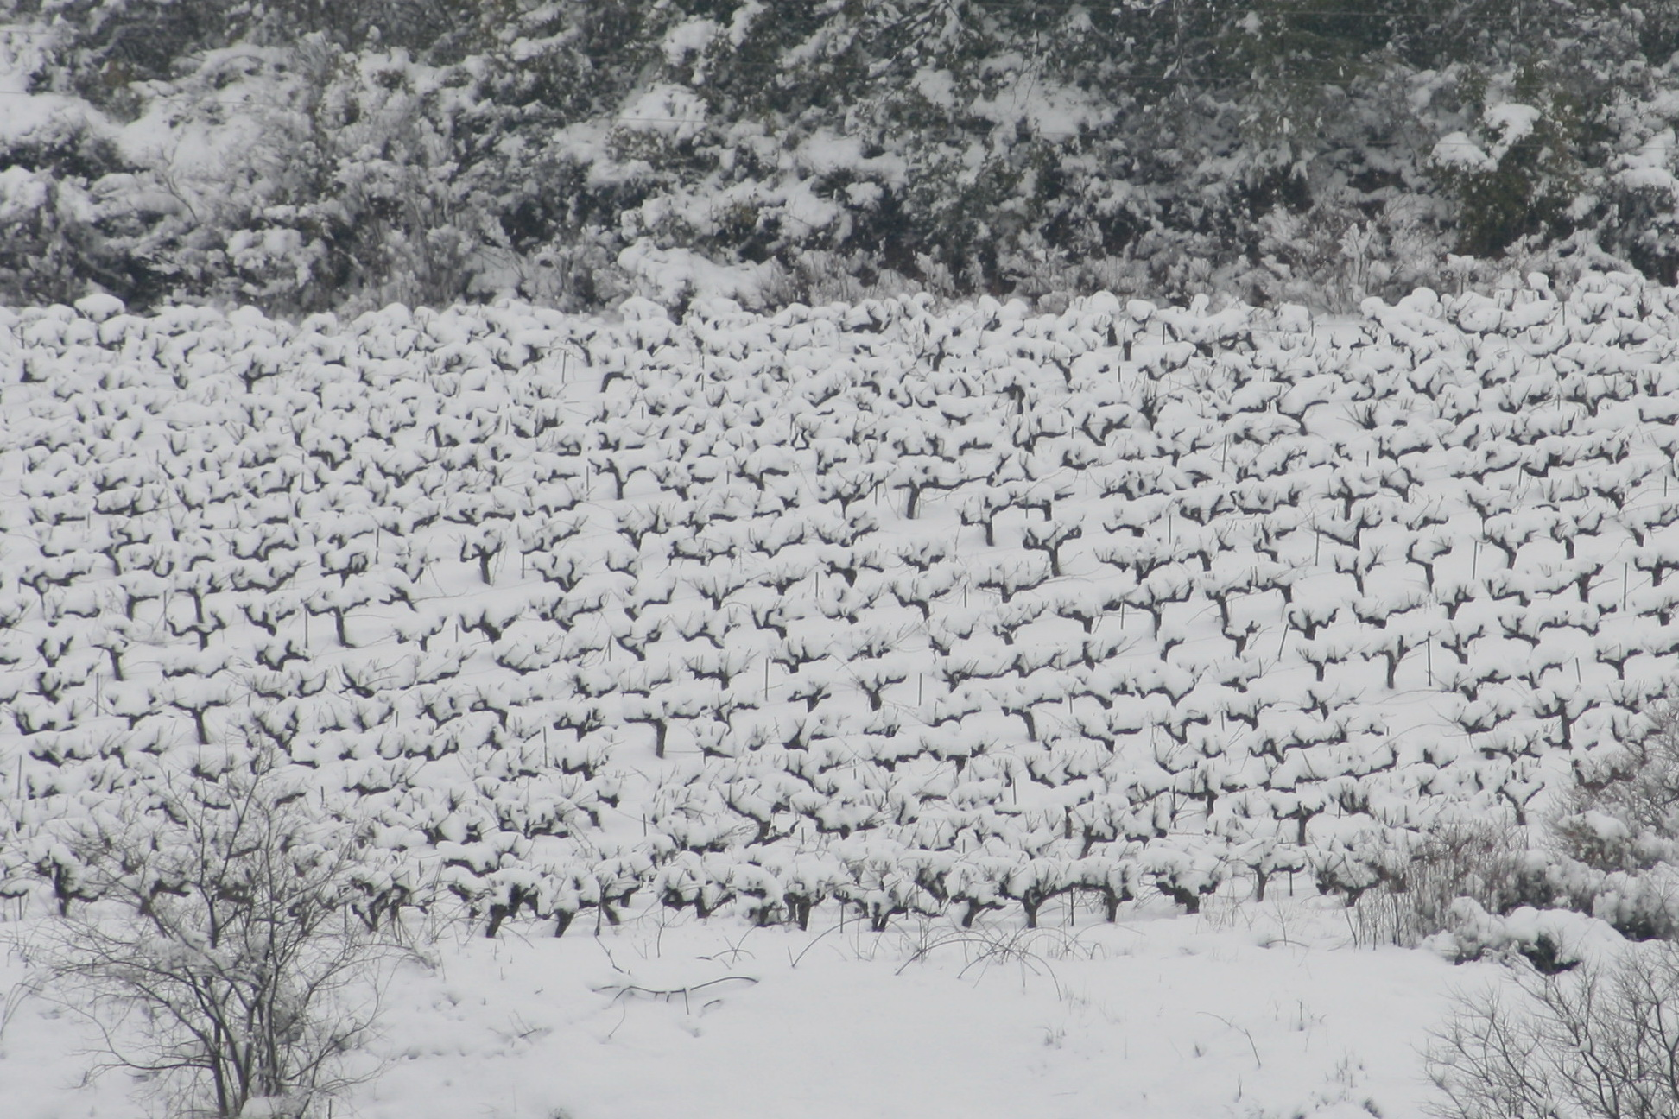
Mooi is het, sprookjesachtig, onverhoopt (hoewel, correct voorspeld door la météo) en wat goed dat ik eergisteren toch maar niet de mutsen en handschoenen had “weggestoken voor de zomer”.
Lucrèce L’Ecluse

